СТАТИСТИЧЕСКИЙ АНАЛИЗ ПЕРЕНАПРЯЖЕНИЙ ПРИ ОДНОФАЗНЫХ ЗАМЫКАНИЯХ НА ЗЕМЛЮ ПО ДАННЫМ РЕАЛЬНЫХ ОСЦИЛЛОГРАММ
Евдаков А.Е., Филатова Г.А. ХХХ х.х.
Ивановский государственный энергетический университет имени В.И. Ленина
153003 г. Иваново, ул. Рабфаковская 34
E-mail: eae_rus@mail.ru

Аннотация
Состояние вопроса: Классические теоретические оценки перенапряжений при однофазных замыканиях на землю (ОЗЗ) в сетях 6÷35 кВ предсказывают значения до 3÷4 Uном и выше. Эти оценки лежат в основе требований к изоляции оборудования. Однако существует недостаток масштабных исследований, основанных на реальных данных, которые бы подтверждали или уточняли эти теоретические пределы.
Материалы и методы: Исследование основано на верифицированном наборе из 795 реальных осциллограмм ОЗЗ. Для анализа распределения кратностей перенапряжений применены методы математической статистики, включая оценку плотности вероятности (KDE), построение функции кумулятивного распределения (CDF), а также расчёт основных описательных статистик (среднее, медиана, перцентили).
Результаты: Установлено, что эмпирическое распределение кратностей перенапряжений существенно отличается от классических теоретических оценок. В 95% проанализированных случаев перенапряжения не превышали 2,5 Uном, а медианное значение составило 1,93 Uном. Наиболее вероятные значения лежат в узком диапазоне 1,8÷2,1 Uном. Максимальное зафиксированное значение в выборке составило 2,84 Uном.
Выводы: Полученные статистические данные показывают, что экстремально высокие перенапряжения, хотя и возможны теоретически, на практике являются редкими событиями. Результаты работы предоставляют статистически обоснованную основу для проведения более точных технико-экономических расчётов и оценки рисков для изоляции оборудования, позволяя перейти от детерминистических оценок к вероятностным.
Ключевые слова: однофазное замыкание на землю (ОЗЗ), перенапряжение, статистический анализ, распределение вероятностей, релейная защита, осциллограммы, кратность перенапряжения.

НАЗВАНИЕ ДОКЛАДА НА АНГЛИЙСКОМ ЯЗЫКЕ (Название доклада)**

Имена авторов в формате Имя Фамилия*** (Автор)
Первая строка - название организации, аббревиатуры нежелательны
Вторая строка - Город, Страна
Третья строка - e-mail адрес автора

Abstract
Background: This document is a pattern and already includes all the necessary parts of your article (name, body, titles and so on) and corresponding styles.
Materials and Methods: Microsoft Office has been used for pattern design.
Results: The obtained pattern allows the participants of the conference execute the article according to the requirements.
Conclusions: In order to include the article into Conference Proceedings one should use this pattern and article example.
Key words: formatting, style, styling, insert.

Введение
Однофазные замыкания на землю (ОЗЗ) в распределительных сетях 6÷35 кВ с изолированной или компенсированной нейтралью сопровождаются возникновением внутренних перенапряжений на неповрежденных фазах. Теоретические исследования и математическое моделирование показывают, что при определенных условиях, особенно при перемежающихся дуговых замыканиях, кратность таких перенапряжений может достигать 3÷4 крат и более от номинального фазного напряжения. Эти оценки являются фундаментальными для электроэнергетики, так как на их основе предъявляются требования к уровню изоляции электрооборудования.
В то же время, теоретические модели используют ряд допущений и не всегда способны учесть всё многообразие факторов реальной энергосистемы. Практические наблюдения часто показывают, что характер переходных процессов может отличаться от расчётного. С повсеместным внедрением цифровых регистраторов аварийных событий появилась уникальная возможность проверить теоретические положения на большом массиве практических данных и получить объективную статистическую картину.
Отсутствие масштабных эмпирических исследований приводит к тому, что инженерная практика зачастую продолжает опираться на консервативные теоретические оценки.
Целью данной работы является проведение количественного анализа и определение статистических закономерностей распределения кратностей перенапряжений при ОЗЗ на основе большого верифицированного набора реальных осциллограмм, зафиксированных в действующих электроустановках.

Исходные данные и методология анализа
Основой для настоящего исследования послужил целевой верифицированный набор данных, содержащий 795 осциллограмм однофазных замыканий на землю. Данный набор был сформирован из большого промышленного архива (более 50 тыс. записей) путём применения многоэтапной методики, включающей автоматизированный отбор и последующую ручную экспертную проверку для исключения нецелевых и ошибочно классифицированных событий. Все осциллограммы в наборе представляют реальные аварийные процессы, зафиксированные на действующих подстанциях в распределительных сетях 6-35 кВ.
Для каждой осциллограммы из набора была рассчитана максимальная кратность перенапряжения на неповрежденных фазах относительно номинального фазного напряжения (Uном). Этот показатель послужил ключевой переменной для последующего статистического анализа.

Количественный анализ перенапряжений при ОЗЗ
Статистический анализ перенапряжений является ключевым этапом исследования, позволяющим перейти от качественных наблюдений к количественным оценкам. На основе верифицированной выборки из 795 осциллограмм был проведен комплексный анализ распределения кратностей перенапряжений при однофазных замыканиях на землю. Полученные результаты позволяют сформировать объективную картину, характеризующую реальные, а не теоретические, уровни перенапряжений в распределительных сетях.
Весь анализ и визуализация данных были выполнены в среде программирования Python с использованием специализированных библиотек для научных вычислений и анализа данных (NumPy, Pandas, SciPy, Matplotlib).

График плотности (KDE)
Оценка плотности распределения (Kernel Density Estimation, KDE) предоставляет наглядное представление о том, какие значения кратности перенапряжения являются наиболее вероятными.
Анализ графика (Рисунок 1) показывает, что распределение является унимодальным с ярко выраженным пиком в районе 1,8÷1,9 Uном. Распределение является асимметричным с более длинным «хвостом» в сторону бóльших значений. Среднее арифметическое значение кратности перенапряжения для всей выборки составило 1,97 Uном, в то время как медианное значение — 1,93 Uном. Близость этих двух показателей центральной тенденции подтверждает, что в выборке отсутствуют экстремальные выбросы, способные значительно исказить среднее значение. Наиболее типичные значения лежат в диапазоне 1,7÷2,2 Uном.
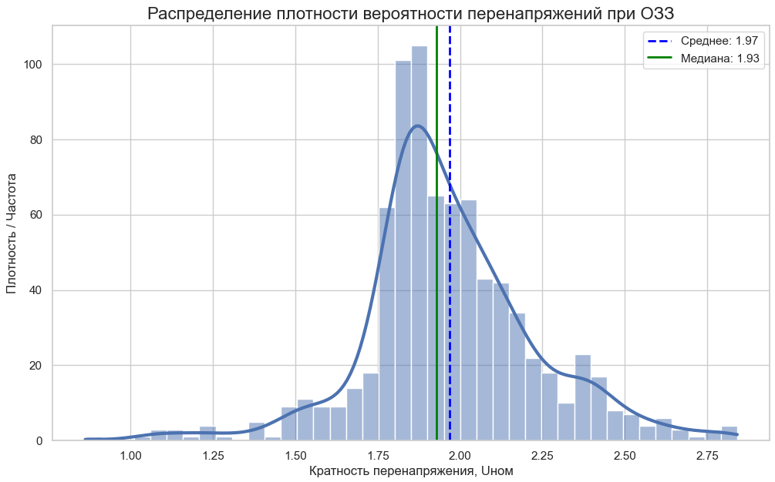
- Распределение плотности вероятности перенапряжений при ОЗЗ

Кумулятивная функция (CDF)
Если график плотности отвечает на вопрос «какое значение наиболее вероятно?», то функция кумулятивного распределения (Cumulative Distribution Function — CDF) дает ответ на вопрос «какова вероятность того, что перенапряжение не превысит заданный уровень?». Этот инструмент является более практичным для инженерных приложений, в частности, для выбора уставок релейной защиты. На Рисунке 3 представлена эмпирическая CDF для исследуемой выборки.
Данный график позволяет сделать ряд практически значимых выводов. В 95% проанализированных случаев кратность перенапряжения при ОЗЗ не превышала 2,5 Uном. Это является крайне важным наблюдением, так как оно расходится с часто цитируемыми в теоретической литературе значениями в 3,0÷4 Uном, которые, как показывает анализ реальных данных, в реальной сети является исчезающе малой (<1%) в рамках исследованной выборки. Однако не стоит забывать про имеющиеся ограничения измерительных датчиков и тот факт, что мы лишь статистически оцениваем события.
Кроме того, можно отметить, что 90% всех зафиксированных ОЗЗ сопровождались перенапряжениями не выше 2,25 Uном. Медианное значение (50-й перцентиль) составляет 1,93 Uном, что означает, что половина всех случаев имела перенапряжения ниже этого уровня, а половина — выше. Эти данные могут служить надежной основой для статистического обоснования выбора уставок защит по напряжению.
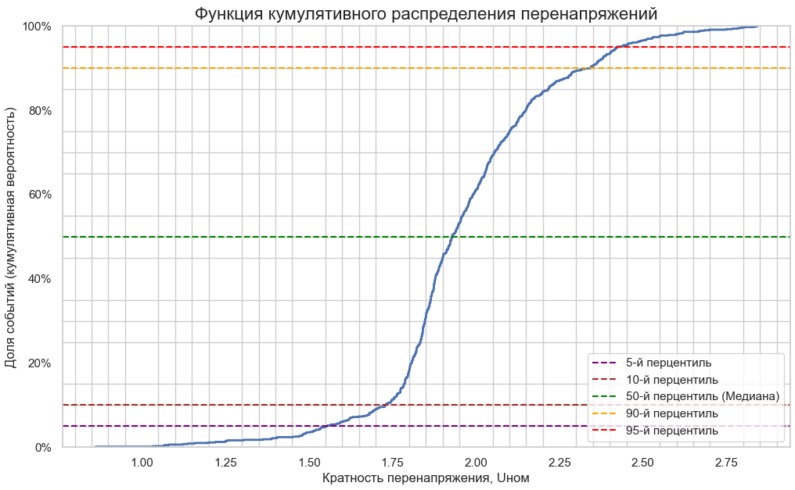
- Функция кумулятивного распределения перенапряжений

Статистическая таблица
Детальная описательная статистика выборки (Таблица 3) количественно подтверждает наблюдения, сделанные по графикам.
- Базовая статистическая оценка выборки кратностей перенапряжений
Показатель | Значение
Количество наблюдений | 795
Среднее арифметическое | 1,967
Медиана (50-й перцентиль) | 1,928
Стандартное отклонение | 0,263
Дисперсия | 0,069
Минимальное значение | 0,862
25-й перцентиль (Q1) | 1,834
75-й перцентиль (Q3) | 2,101
Максимальное значение | 2,841

Данные таблицы подтверждают и дополняют выводы, сделанные на основе графического анализа. Близость среднего значения (1.967) и медианы (1.928) указывает на ограниченное влияние экстремальных выбросов на центральную тенденцию данных. Небольшое значение стандартного отклонения (0,263) указывает на низкую степень разброса данных вокруг среднего — большинство значений сгруппированы в узком диапазоне. Межквартильный размах (разница между Q3 и Q1) составляет всего 0.267, что означает, что 50% всех «типичных» событий укладываются в диапазон от 1,834 до 2,101 Uном. Важно отметить, что максимальное зафиксированное значение в верифицированной выборке составляет 2,841 Uном, что значительно ниже теоретически возможных пределов для дуговых перенапряжений.

Box Plot и Violin Plot
Для дополнительной визуализации структуры распределения и выявления сильных отклонений были использованы диаграмма размаха (Box Plot) и скрипичная диаграмма (Violin Plot), представленные на Рисунке 4. Эти методы позволяют в компактной форме отобразить ключевые статистические характеристики выборки.
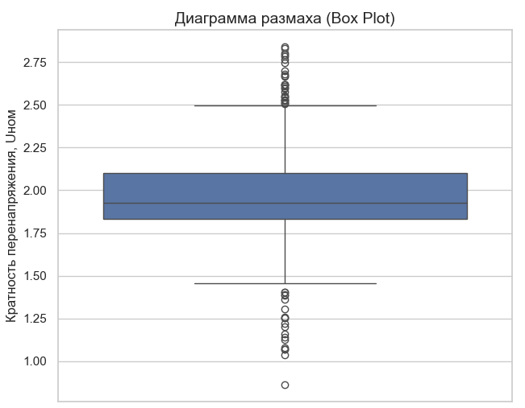
а)
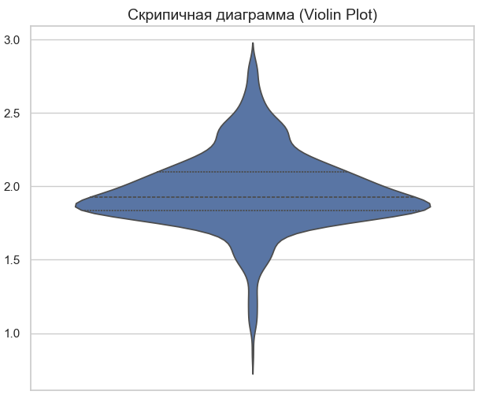
б)
- Диаграмма размаха (а) и скрипичная диаграмма (б) для распределения перенапряжений
Диаграмма размаха (Рис. 4а) наглядно показывает медиану (линия внутри ящика), межквартильный размах (высота ящика), а также весь диапазон значений за исключением выбросов («усы» диаграммы). Точки за пределами усов представляют собой статистические выбросы (редкие события). В нашем случае диаграмма подтверждает, что основная масса данных (50%) сконцентрирована в узком диапазоне 1,83÷2,10 Uном, а также выявляет наличие нескольких выбросов как в сторону меньших, так и в сторону больших значений.
Скрипичная диаграмма (Рис. 4б) является гибридом диаграммы размаха и графика плотности вероятности (KDE). Форма «скрипки» повторяет контуры KDE-графика, показывая, где сконцентрировано большинство данных. Утолщение в центральной части диаграммы ещё раз подтверждает, что наиболее частые значения перенапряжений находятся вблизи медианы (~1,93 Uном). Этот вид визуализации особенно полезен для сравнения нескольких распределений, так как позволяет одновременно оценить и их статистические показатели, и форму.

Общий вывод по разделу
Проведенный количественный анализ убедительно демонстрирует, что реальные уровни перенапряжений при ОЗЗ в распределительных сетях статистически значимо ниже классических теоретических оценок. Однако это не отрицает возможность возникновения больших перенапряжений, а лишь отражает их вероятность.
Полученное эмпирическое распределение является ценным инструментом для оптимизации настроек релейной защиты и проведения более точных расчетов рисков для изоляции электрооборудования.

Обсуждение результатов и перспективы исследований
Проведенный количественный анализ показал, что существует значительное расхождение между консервативными теоретическими оценками перенапряжений (3÷4 Uном) и данными, наблюдаемыми в реальных энергосистемах (95% случаев <2.5 Uном). Это не означает, что теоретические модели неверны; скорее, это указывает на то, что условия, приводящие к экстремальным перенапряжениям (например, перемежающаяся дуга с повторными зажиганиями в момент максимума напряжения), на практике реализуются статистически редко.
Однако, несмотря на ценность полученных обобщенных оценок, важно понимать их ограничения. Статистический анализ оперирует итоговыми скалярными значениями (максимальной амплитудой), полностью игнорируя динамику переходного процесса. Форма сигнала, наличие высокочастотных колебаний, длительность процесса — вся эта информация теряется при агрегации данных до одного числа. Кроме того, на регистрируемые значения могут оказывать влияние ограничения измерительного тракта, в частности, нелинейность измерительных трансформаторов напряжения (ТН) при высоких кратностях и ограниченность АЦП.
Именно ограничения классического статистического подхода открывают перспективы для применения методов машинного обучения (МО). Если статистика отвечает на вопрос "Что было?", то МО способно отвечать на вопросы "Что это?" (классификация) и "Что будет дальше?" (прогнозирование).
Сложность и многообразие форм сигналов при ОЗЗ, их схожесть с другими событиями (например, коммутациями) создают серьёзные трудности для традиционных алгоритмов РЗА, основанных на детерминированных пороговых критериях. Модели МО, в частности, свёрточные и рекуррентные нейронные сети, способны работать не со скалярными значениями, а непосредственно с временными рядами (сырыми данными осциллограмм). Они могут автоматически извлекать сложные, нелинейные признаки и скрытые закономерности из формы сигналов тока и напряжения, анализируя не только пиковые значения, но и всю динамику процесса.
Проделанная в данной работе систематизация и анализ данных является не просто самостоятельным исследованием, а фундаментальным подготовительным этапом для разработки таких интеллектуальных систем.
- Во-первых, был создан и верифицирован уникальный массив данных из 795 реальных осциллограмм. В отличие от синтетических, эти данные содержат реальные шумы, искажения и артефакты, что критически важно для обучения робастных ML-моделей, способных устойчиво работать в промышленных условиях.
- Во-вторых, полученные статистические оценки служат точкой отсчета для оценки качества будущих моделей и позволяют понять естественный баланс классов в выборке.
Таким образом, настоящее исследование не только предоставляет ценные практические результаты для текущей инженерной практики, но и формирует необходимую эмпирическую основу для следующего шага — создания алгоритмов машинного обучения для интеллектуальной диагностики и защиты электрических сетей.

Выводы
На основе статистического анализа верифицированной выборки из 795 реальных осциллограмм однофазных замыканий на землю (ОЗЗ) в сетях 6÷35 кВ сделаны следующие выводы:
1) Эмпирическое распределение кратностей перенапряжений при ОЗЗ в действующих энергосистемах статистически значимо отличается от классических теоретических оценок. Установлено, что наблюдаемые перенапряжения в подавляющем большинстве случаев значительно ниже теоретического предела (3÷4 Uном). Мода распределения находится в диапазоне 1.8÷2.1 Uном, медианное значение составляет 1.93 Uном, а максимальное зафиксированное в выборке значение – 2.84 Uном.
2) Определены вероятностные пороги перенапряжений, имеющие высокую практическую значимость. Для 95% зафиксированных событий кратность перенапряжения не превысила 2.5 Uном.
3) Результаты исследования не опровергают теоретическую возможность возникновения экстремально высоких перенапряжений, но количественно характеризуют их как статистически редкие события. Полученные данные позволяют перейти от детерминистического подхода ("какое максимальное перенапряжение возможно?") к вероятностному ("какова вероятность возникновения перенапряжения определенной кратности?"). Необходимо учитывать, что на регистрируемые значения могут влиять ограничения измерительных трактов (нелинейность ТН, характеристики АЦП), что требует отдельного исследования.
4) Сформированный верифицированный массив данных и полученные статистические оценки являются необходимой основой для разработки и тестирования интеллектуальных алгоритмов релейной защиты, в частности, основанных на методах машинного обучения. Реальные данные, в отличие от синтетических, содержат весь спектр шумов и искажений, что критически важно для создания робастных и надежных ML-моделей.

Список литературы
ПОПРАВИТЬ.

- Изнаиров, Б.М. Обеспечение рациональных геометрических параметров многозвеньевых соединений и резервирование их элементов. – Саратов: СГТУ, 2008. – 450 с.
- Рагулин, В.В., Михайлов, А.Г. Исследование свойств асфальтосмолопарафиновых отложений и разработка мероприятий по их удалению из нефтепросысловых коллекторов // Нефтепромысловое дело. – 2001. – № 5. – С. 3336.

